1) İnsan faaliyetlerinin küresel iklim değişimini nasıl etkilediğini örneklerle açıklayınız? (10P)

İnsanlık tarihi boyunca dünya nüfusu genellikle artış eğiliminde olmuştur. Nüfus artış hızı, başlangıçta düşükken son birkaç asırda katlanarak artmıştır. İnsanlık tarihinde nüfus artışında üç büyük sıçrama dönemi yaşanmıştır.
2) Bu sıçrama dönemlerinden ‘’Birinci Sıçrama Dönemi’’ hakkında bilgi veriniz. (10P)

3) Nüfus Projeksiyonu nedir? (10P)
…………………………………... LİSESİ 2025–2026 EĞİTİM-ÖĞRETİM
YILI 9. SINIF COĞRAFYA DERSİ II. DÖNEM I. YAZILI SORULARI
Ad-Soyad: … /… /2026
Sınıf: Süre: 40 dk
No:

Türkler, MÖ 1500 - MS 800 arasındaki süreçte farklı bölgelere yayılmıştır. Türkistan’dan yapılan Türk göçlerinin birçok nedeni vardır.
4) Bu nedenlerden iki tanesini yazınız. (10P)

5) Doğal Nüfus Artışı nedir? Doğal nüfus artış hızı yüksek olan ülkelere iki tane örnek veriniz. (10P)

6) Demografik Dönüşüm Modeli’nin beşinci aşamasının özelliklerini yazınız. (10P)

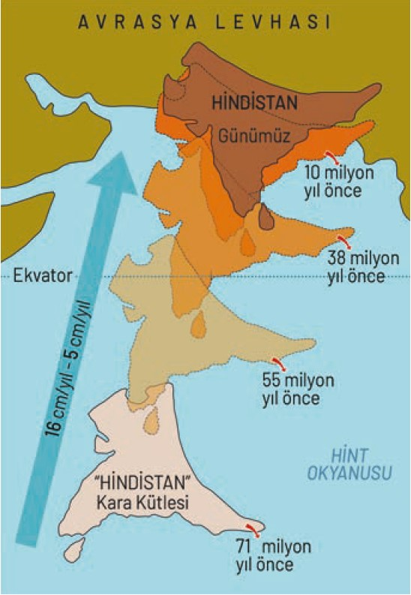
Yaklaşık 200 milyon yıl öncesinde Güney Kutbu’na yakın bir yerde bulunan Hindistan kara kütlesi tektonik hareketlerin etkisiyle kuzeye doğru ilerleyerek bugünkü konumunu aldığı bilinmektedir.
7) Hindistan kara kütlesi, günümüzdeki konumunu alana kadar geçen süreçte iklimsel olarak ne tür değişimler yaşamıştır? (15P)

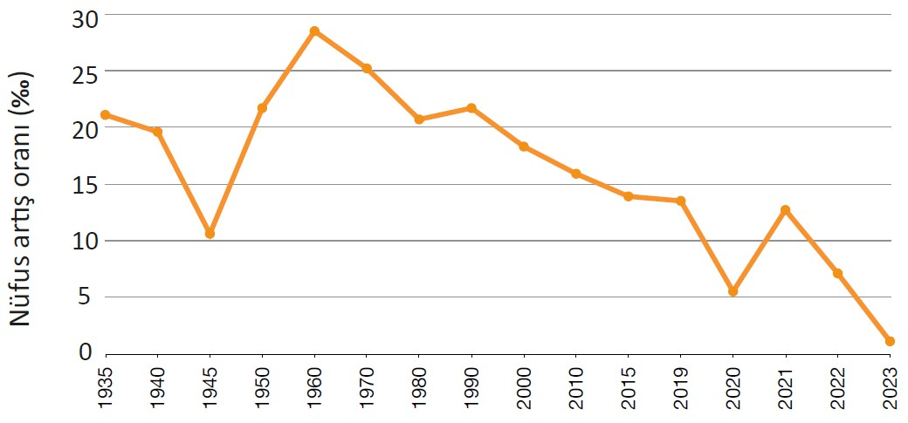
Yandaki grafikte ülkemizin 1935-2023 yılları arası nüfus artış oranları verilmiştir.
8) Grafikte 1945, 2020 ve 2023 yıllarında nüfus artış oranlarının düşük olmasının nedenlerini yazınız. (15P)

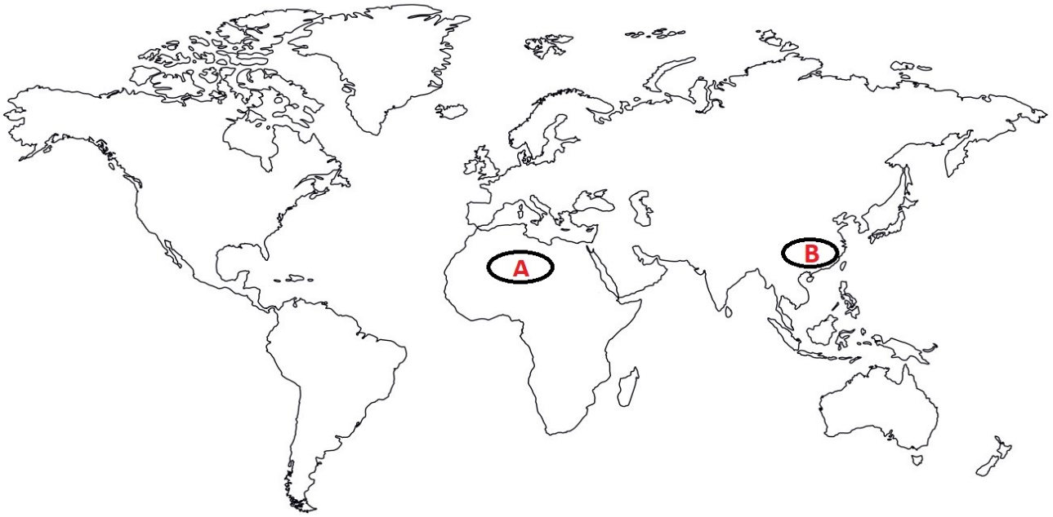
9) Aşağıdaki soruları haritayı dikkate alarak cevaplayınız. (10P)
A harfi ile gösterilen alanda nüfusun seyrek olmasının nedenleri yazınız:

B harfi ile gösterilen alanda nüfusun yoğun olmasının nedenleri yazınız:

